

Консультация для родителей

***"КАК ПРОВЕСТИ ВЫХОДНОЙ ДЕНЬ С ДЕТЬМИ"***

*Социальный педагог Кокотеева А.С.*

Наступает выходной день. Куда пойти с ребенком? Этот вопрос часто ставит родителей в тупик. Может, в поход на природу? А может остаться дома? Или пойти в гости? Разумеется, решающее слово остается за ребенком. И так, вы проснулись и решили остаться дома.

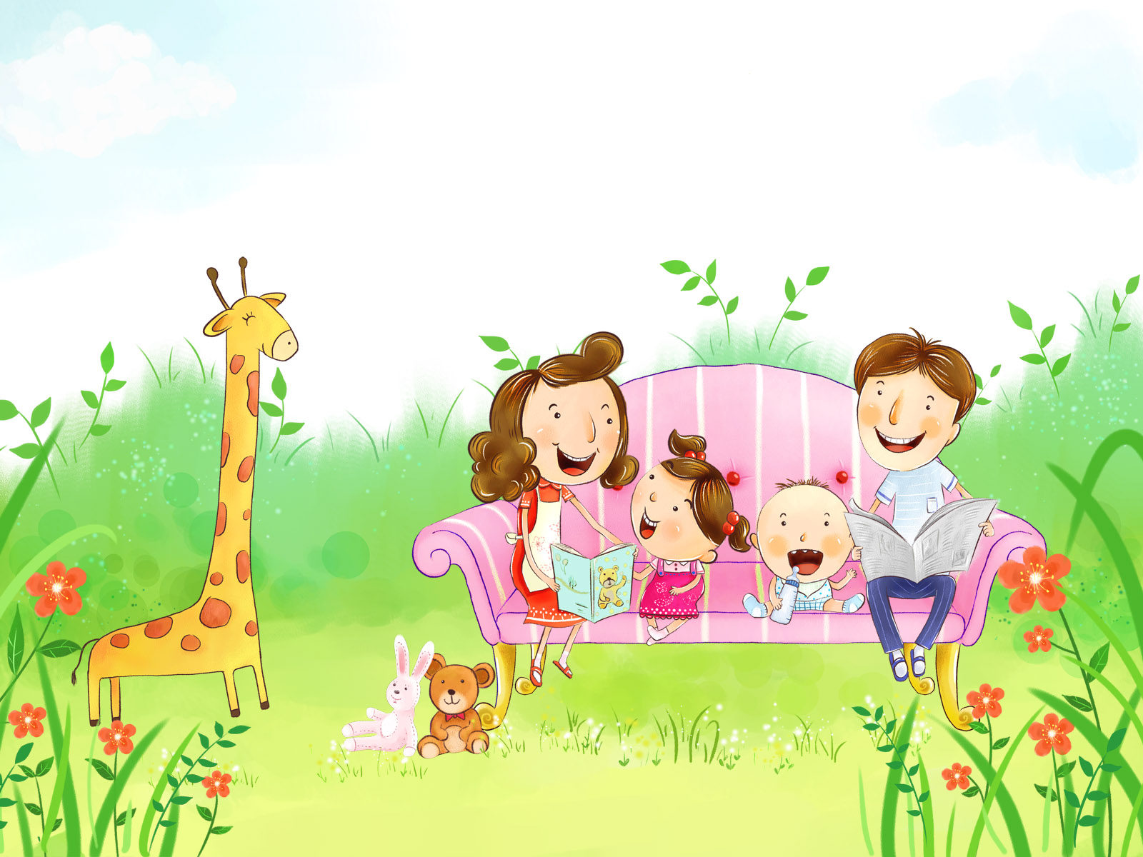

Что же будем делать? Играть, рисовать, лепить.

Рисуем! Выбор пособий и материалов огромен, возможно, вашему малышу придется по вкусу краски или фломастеры, можете так же предложить ему мелки и карандаши. Нужно учитывать, что ваш ребенок еще не велик, и не сможет самостоятельно нарисовать полноценную картину. Но Вы может ему в этом помочь, например, предложите малышу дорисовать у солнышка лучики или у цветочка сердцевину.

Лепим! Сейчас в продаже много вариантов материала для лепки - пластилин, глина, тесто для лепки. Я люблю больше всего последнее. Маленькие пальчики легко справляются с ним, а если кусочек теста упадет на диван или ковер, то стоит подождать и оно засохнет, и тогда вы без труда уберете его. Не сложными поделками будут: гусеница или ягодки. Можно нарисовать банку и попросить ребенка заполнить ее «конфетами».

Строим! Ваш малыш может вместе с папой построить замок из кубиков, или домик из конструктора, ребенку будет и интересно и полезно это занятие.

А если вы все таки решили отправиться в гости, то лучше всего отправить в гости к тому с кем ребенок уже знаком.

Ребенку будет интереснее проводить время со сверстником, ведь, даже, у маленьких детей появляются первые друзья.



Стоит дать ребенку немного свободы, и, предоставив право выбора игры, детям будет интересно порисовать, поиграть в железную дорогу, ведь это так интересно катать поезд вместе с другом. Можно принести с собой наклейки и дать детям большой лист бумаги, карандаши, и попросить их сделать картину.

Решите пойти на прогулку, на детскую площадку, а лучше отправиться в парк. Свежий воздух полезен для малыша. Зимой можно покататься на санках, слепить снеговика, поиграть в снежки или покататься с горок. Осенью собирать красивые листья, сделать из них букеты, гербарий или аппликацию. Летом собираем цветы. Играем в футбол, запускайте змея. Осваивайте велосипед, беговел, самокат. Если, первый вид транспорта, покажется сложным для вашего ребенка, то беговел, подойдет для ребенка с 1, 6 -2 лет.

Раз и навсегда уважаемые родители решите для себя: совместный с ребенком поход - это совсем не отдых для Вас, это время, полностью посвященное ему, вашему любимому ребенку.

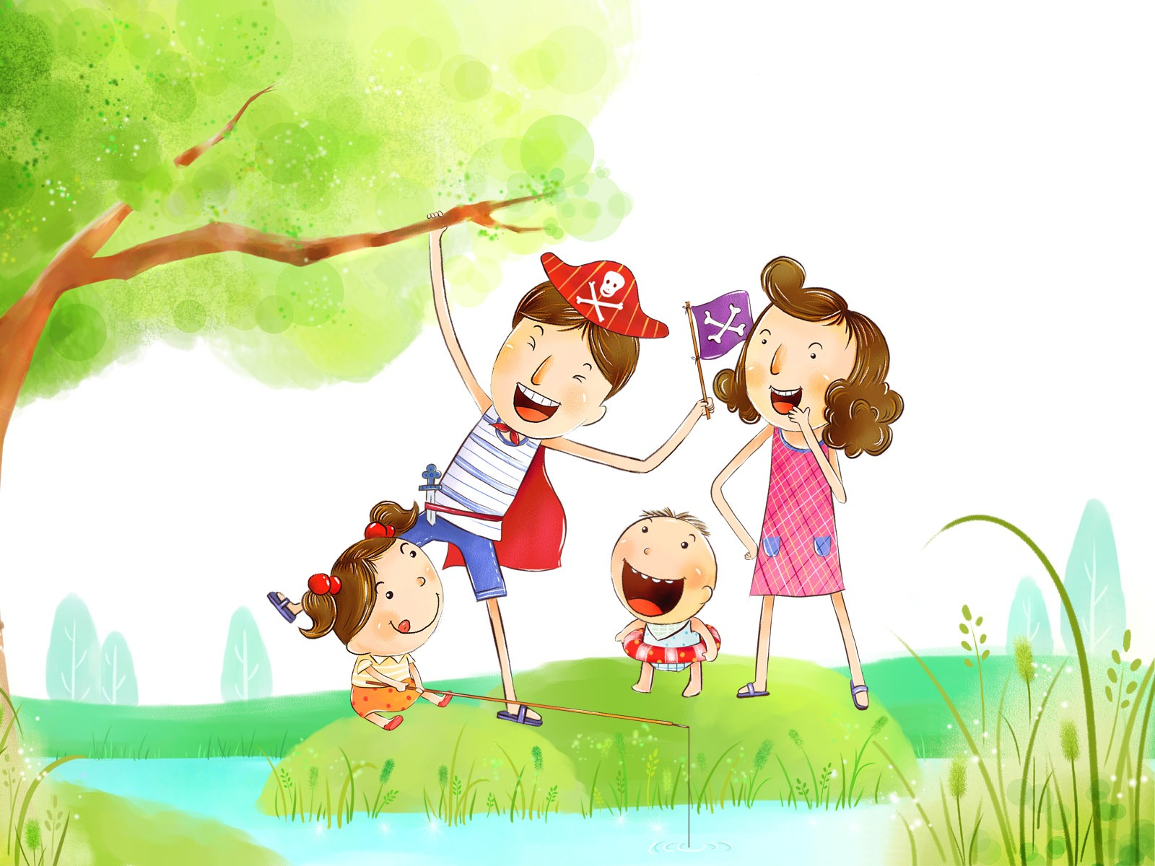

Посмотрите вокруг глазами ребенка - сколько интересного в мире! Заинтересовался ваш ребенок чем - то, остановитесь, приглядитесь, постарайтесь смотреть на все его глазами и в то же время оставаться взрослым!

Речь ваша, дорогие родители - эмоциональная и выразительная, должна нести доброе отношение к окружающему, восхищение щедрой красотой природы.



В то же время побуждайте ребенка высказываться, думать, сопоставлять, учите анализировать, отвечать на вопросы и задавать их. Ребенок должен чувствовать родительскую сопричастность его интересам. Так формируется доверие к миру, благодарность и огромная любовь к родителям.

Существует много способов, как провести выходной день вместе с ребенком интересно и увлекательно. Родители придумывайте, фантазируйте, и Вы получите массу впечатлений, удовольствий от прогулок с ребенком.



Желаем Вам успехов!